EXAMEN LEERSTOF – GEEL
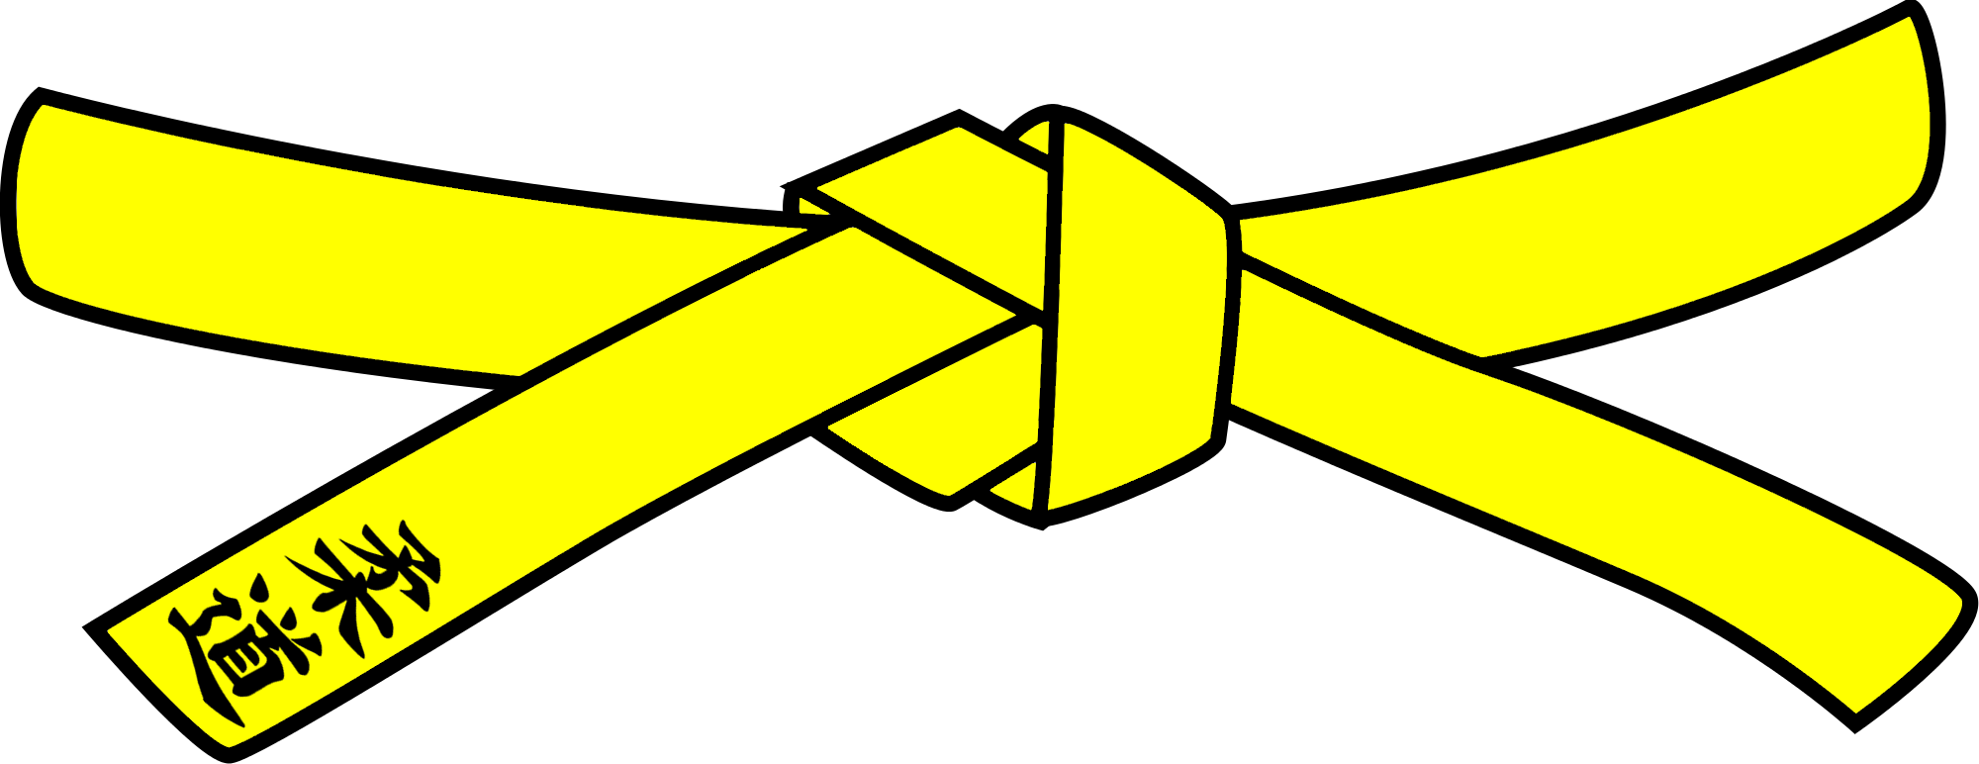

Basis voorwaarden
- Minimum leeftijd : 6 jaar worden in het kalenderjaar.
- Minimum aantal trainingen bijwonen na het behalen van vorige gordel. (Wachttijd)
- Voldoende inzet vertonen op de trainingen.
- Voldoende voorbereiding om dit examen succesvol te kunnen afleggen.

Basis kennis
- Basisvoorwaarden - Witte gordel

- De kledij (JUDOGI/KIMONO), juist dragen van de judogi en goed knopen van de gordel (OBI).
- Het groeten (REI), zittend en rechtstaand.
- KUMIKATA (grip), het juist grijpen van de partner, rechts en links.
- KUZUSHI (evewichtsverstoring), de acht mogelijkheden om uit evenwicht te brengen.
- Kennen van de 3 verdedigingshouding op de grond.

Basis vaardigheden
- USHIRO-UKEMI (achterwaartse val) vanuit stand.
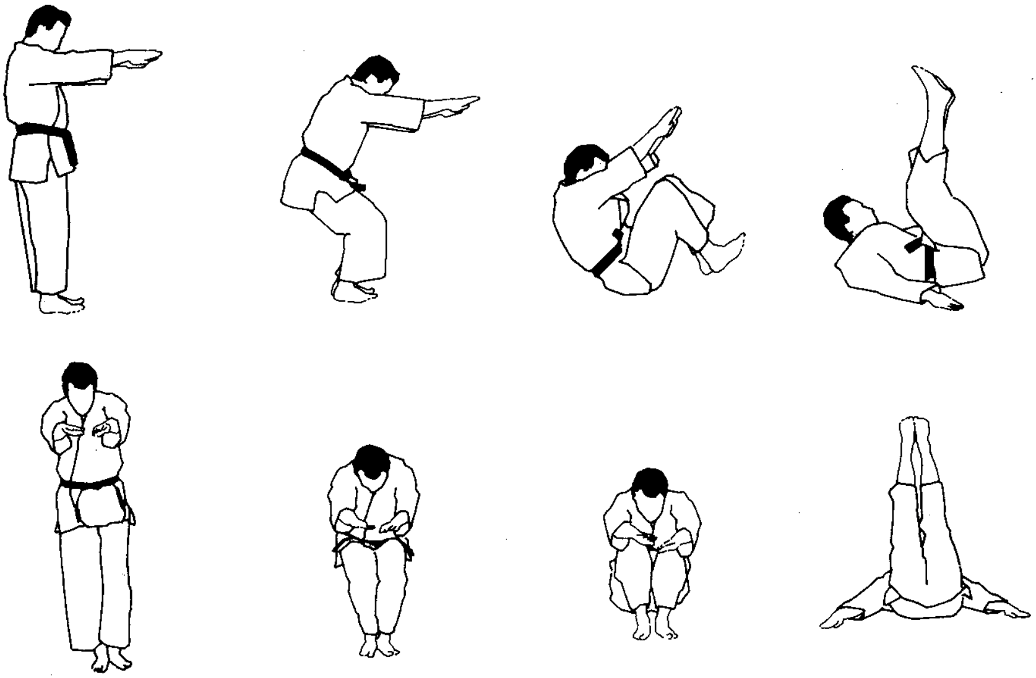
- MIGI-YOKO-UKEMI (rechtse zijwaartse val) vanuit stand.
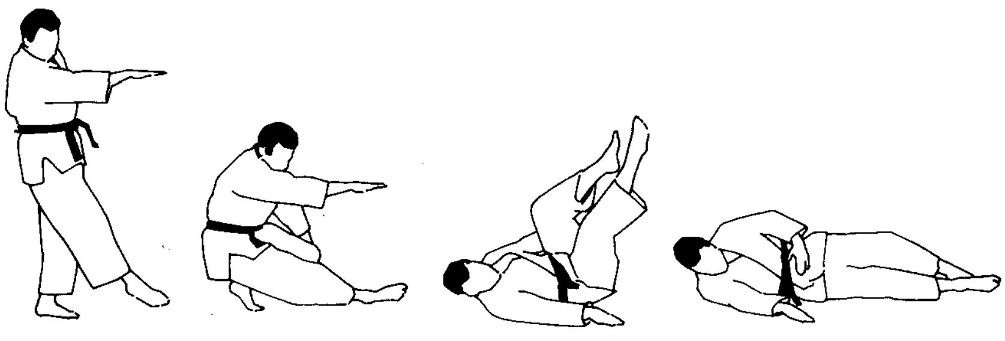

- HIDARI-YOKO-UKEMI (linkse zijwaartse val) vanuit stand.
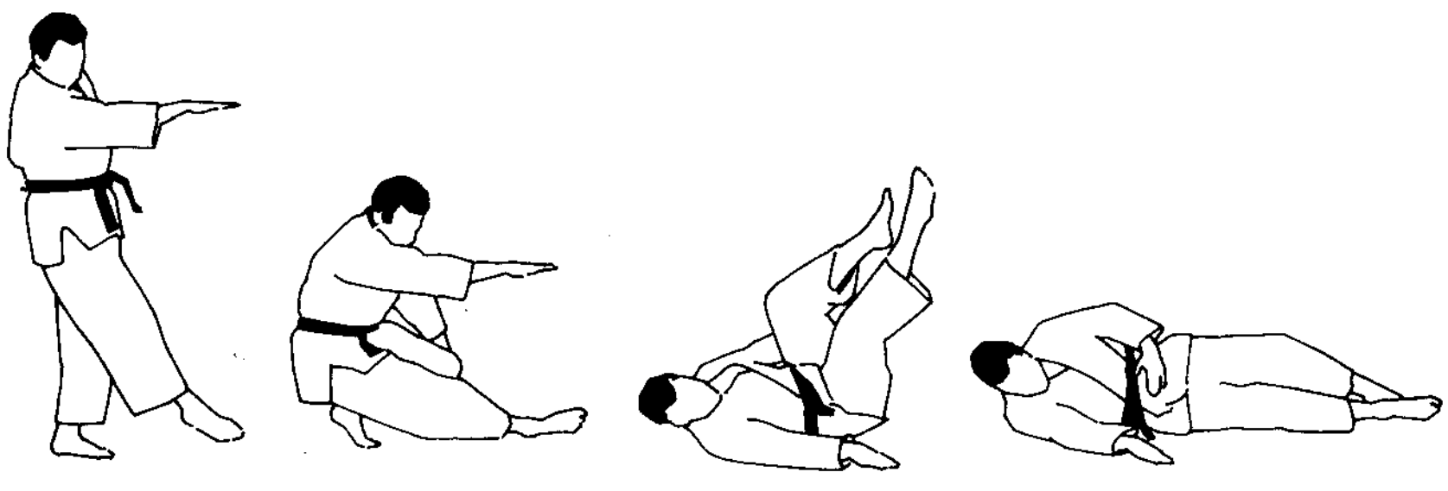
- MIGI-ZEMPO-KAITEN (rechtse voorwaartse rol) vanuit stand.
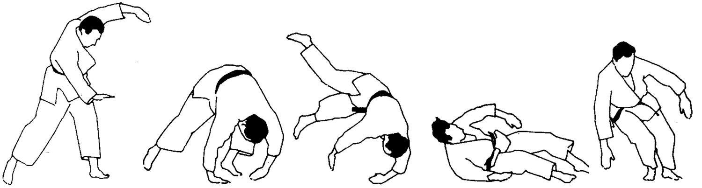
- HIDARI-ZEMPO-KAITEN (linkse voorwaartse rol) vanuit stand.
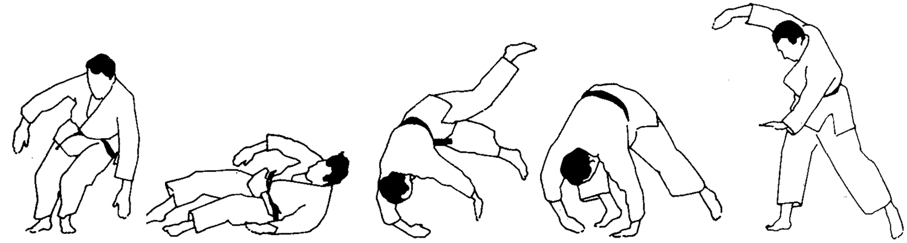

- Naamontleding van de valbreektechnieken (zie ook hieronder "Japanse woordenschat").

Werptechnieken
- KOSHI-GURUMA (heup wiel), rechtse KUMIKATA (grip).
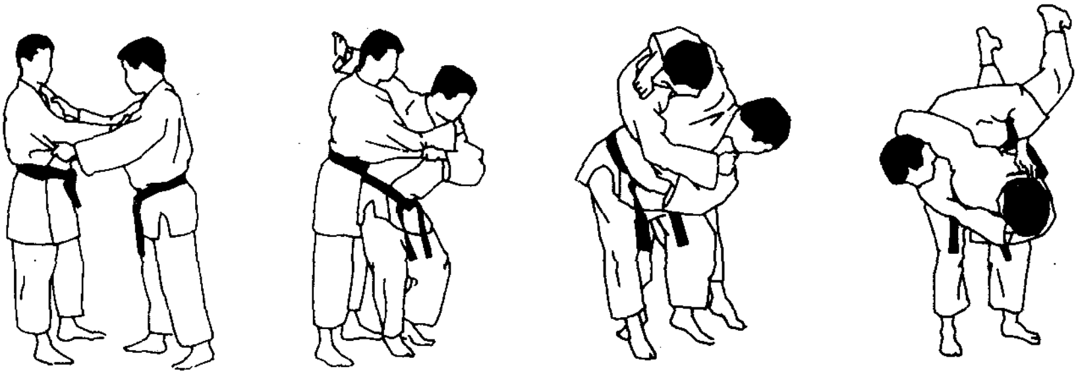
- O-SOTO-GARI (groot-buitenwaarts-maaien), rechtse KUMIKATA (grip).
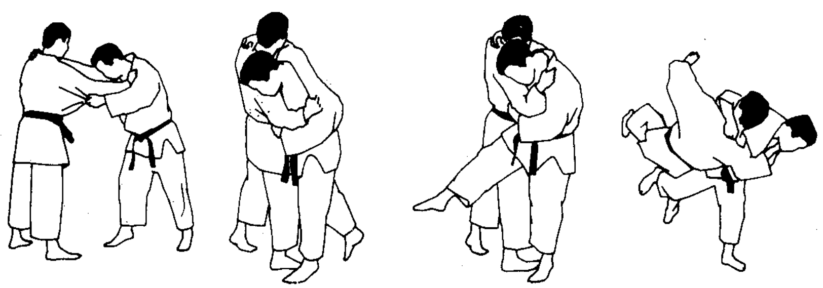
- UKI-GOSHI (vlottende/drijvende-heupworp), rechtse KUMIKATA (grip).

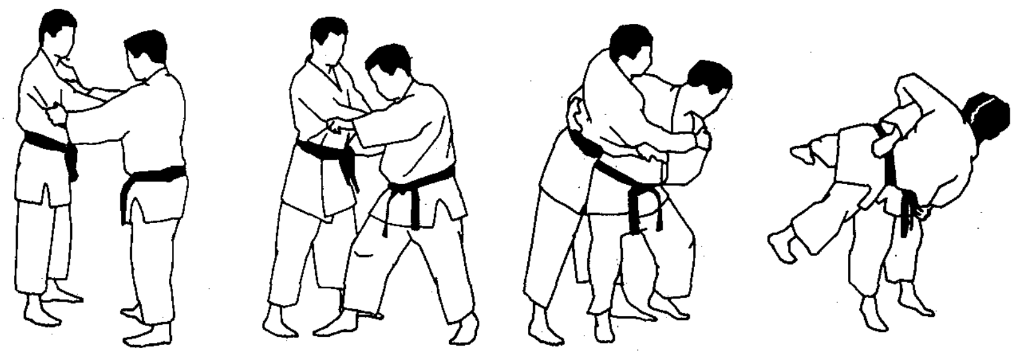

- O-UCHI-GARI (groot-binnenwaarts-maaien), rechtse KUMIKATA (grip).
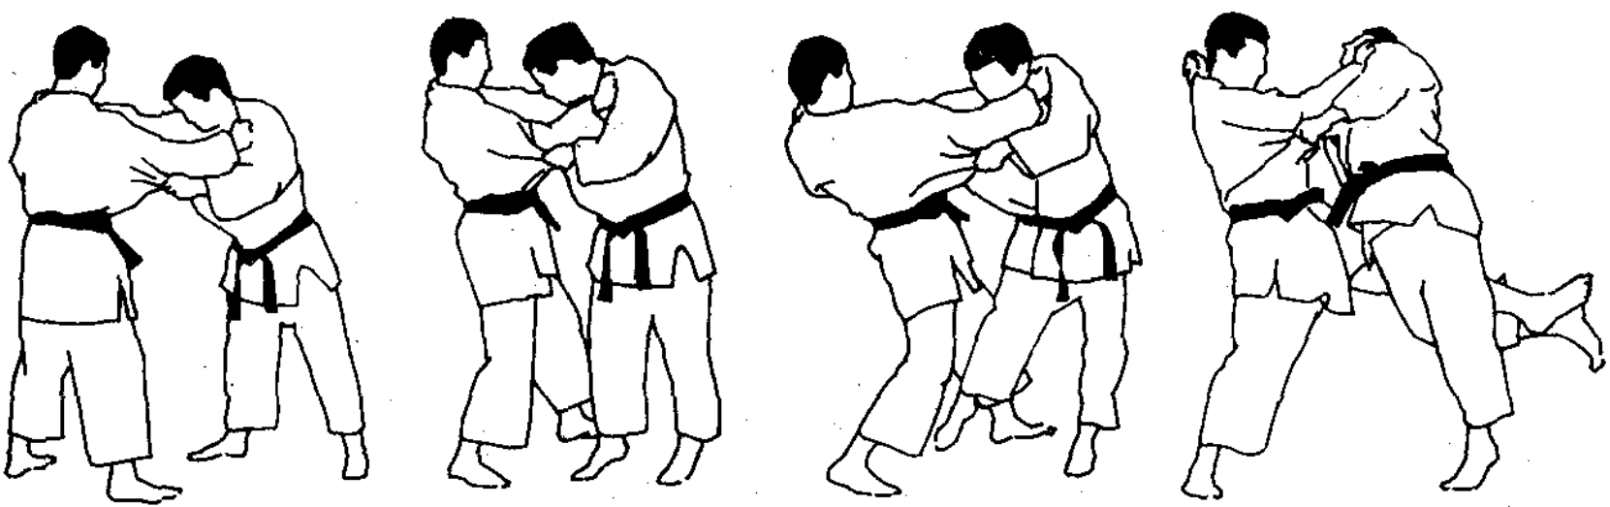

- Bij de uitvoering duidelijk de evenwichtsverbreking (KUZUSHI) kunnen aantonen.
- Bij uitvoering kunnen aantonen dat je zelf je evenwicht kan behouden (niet meevallen).
- Bij uitvoering juiste plaatsing van armen, handen, voeten en heupen aantonen.
- Na de worp, de beveiliging van de partner aantonen door hem/haar "op te houden".
- Naamontleding van de werptechnieken (zie ook hieronder "Japanse woordenschat").

Controletechnieken
- KESA-GATAME (HON) (flank-controle, (fundamenteel)), rechts uitgevoerd.
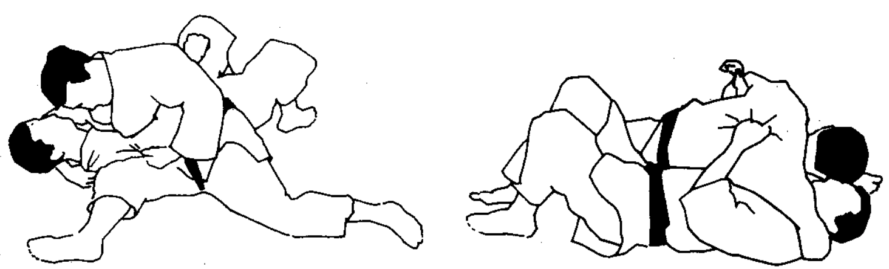
- KUZURE-KESA-GATAME (variatie-flank-controle), rechts uitgevoerd.
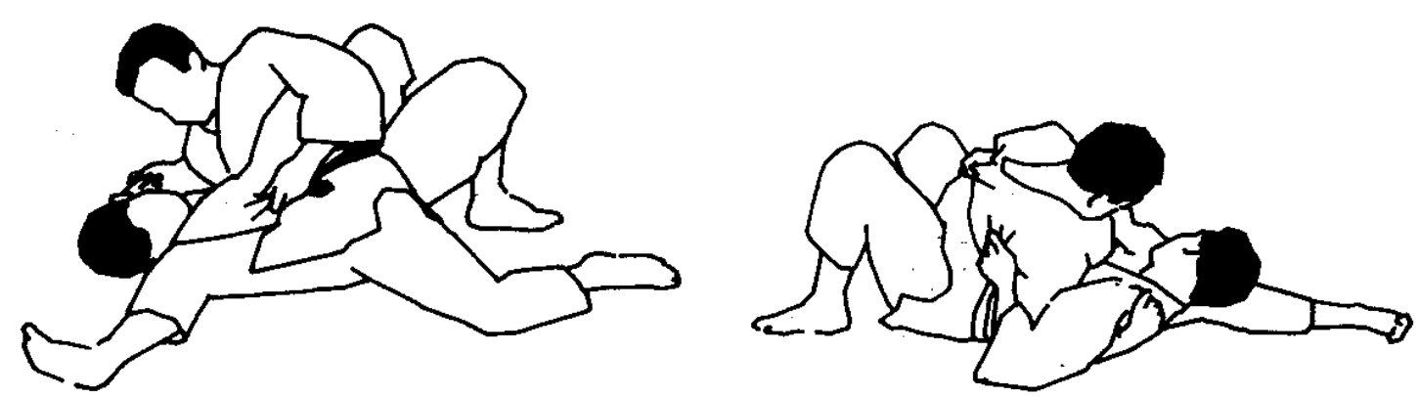
- KAMI-SHIHO-GATAME (bovenaf-vier punten steun-controle).
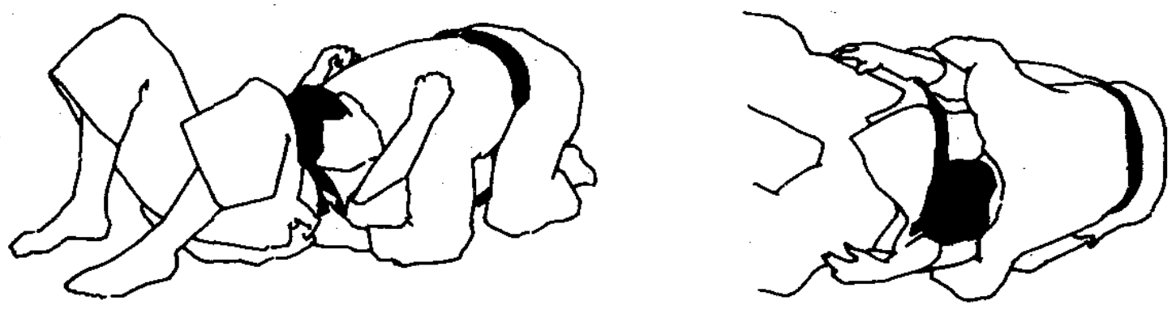
- YOKO-SHIHO-GATAME (zijwaarts-vier punten steun-controle).
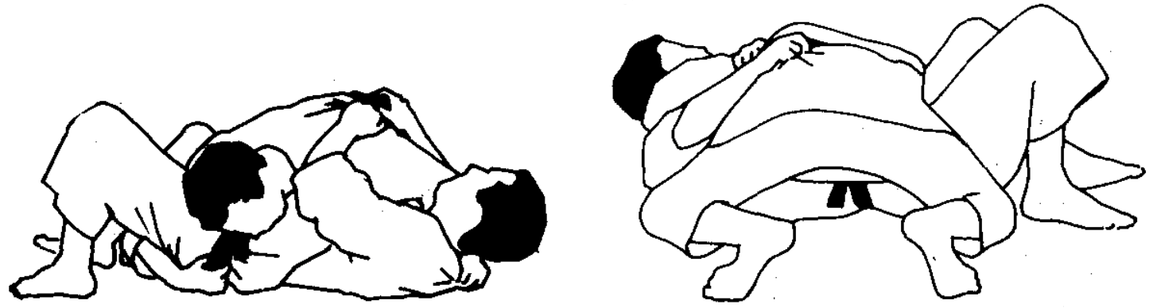
- TATE-SHIHO-GATAME (verlengend-vier punten steun-controle).

- Naamontleding van de houdgrepen (zie ook hieronder "Japanse woordenschat").
Het herkennen van verboden handelingen bij houdgrepen.
- Enkel het hoofd omklemmen (zonder ingesloten arm).
- Zich bevrijden door arm, voet of hand in het aangezicht van TORI (hij die uitvoert) te plaatsen.
- Geen vingers in de mouw of broekspijp van UKE steken.

Het kennen van te behalen scores met houdgrepen (en duurtijden):
- Van 00 tot 09 seconden : Geen score
- Van 10 tot 19 seconden : WAZA-ARI (Half punt)
- Gedurende 20 seconden : IPPON (Eén punt)

Schakelingen & Tegenaanval
Schakelingen van worp naar houdgreep. Enkele voorbeelden:
- O-SOTO-GARI dadelijk gevold door KESA-GATAME.
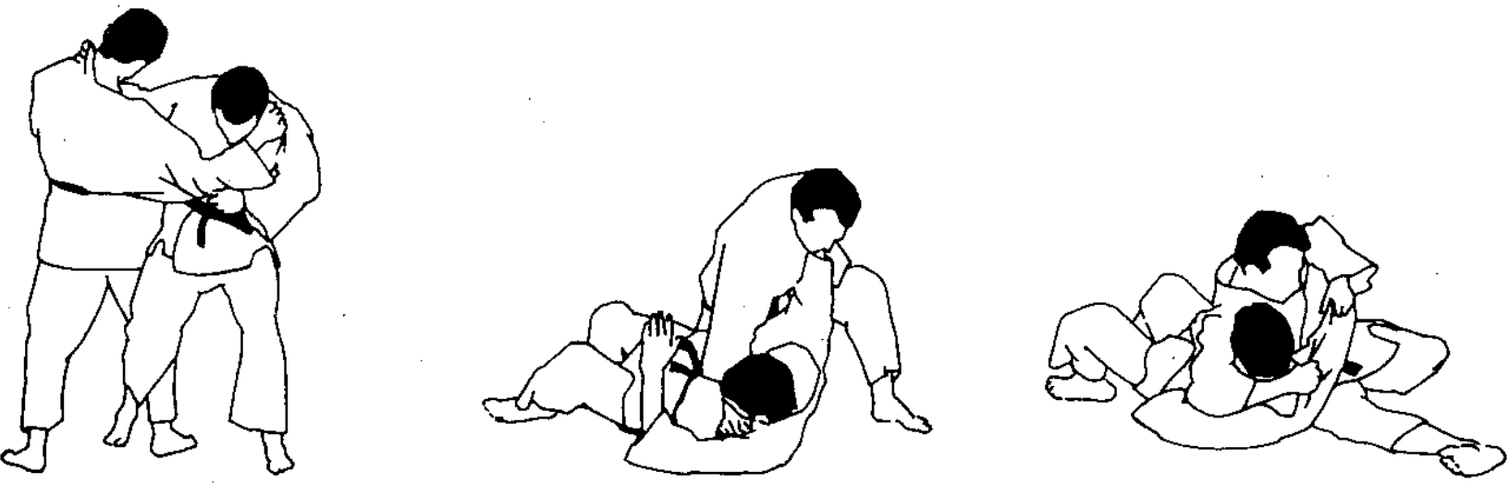
- KOSHI-GURUMA dadelijk gevold door KESA-GATAME.
(Geen afbeelding beschikbaar)
- UKI-GOSHI dadelijk gevold door KUZURE-KESA-GATAME.
(Geen afbeelding beschikbaar)

Kanteltechnieken
- 2 kanteltechnieken kunnen tonen als UKE in 4-puntensteun (verdedigingshouding) zit.
(Voorbeelden uit de lessen)
- 2 kanteltechnieken kunnen tonen als UKE op de buik (verdedigingshouding) ligt.

(Voorbeelden uit de lessen)

Japanse woordenschat
Japanse term | Vertaling
"Hajime" | "Start!"
"Matte" | "Stop!"
"Rei" | "Groet!"
Dojo | Judozaal
Gari | Maaien
Gatame | Controleren
Guruma | Wiel of rad
Hidari | Links
Hon | Gewoon, natuurlijk of fundamenteel
Ippon | Score - volledig punt
Kami | Van boven af (hoofdeinde)
Kesa of Gesa | Flank, zijkant van het lichaam
Koshi of Goshi | Heup
Kumikata | Grip, manier van vast grijpen
Migi | Rechts
O | Groot
Shiho | 4 Puntensteun
Soto | Buitenwaarts (buitenkant van UKE's benen)
Tatami | Judomat
Tate | In het verlengde (verlengen)
Uchi | Binnenwaarts (binnenkant van UKE's benen)
Ukemi | Valbreken (verzachten van de val)
Uki | Drijvende, vlottende, zwevende
Ushiro | Achterwaarts
Waza-ari | Score - half punt
Yoko | Zijwaarts
Yuko | Score - klein voordeel

Hulpbronnen
Op de website van onze club (www.jcsinttruiden.be) kan je terecht voor alle informatie die nodig is om een succesvol examen af te leggen. Maak eerst een account aan op de website om toegang te krijgen tot deze gegevensbronnen. Naast de vele video elementen van alle Kodokan technieken kan je hier ook terecht voor verschillende naslagwerken en weetjes van het judo. Aarzel niet om één van de trainers om verdere uitleg of verduidelijking te vragen. De trainers en het bestuur van JC Sint-Truiden wensen je véél succes!

